«АРХИВ: прошлое

и настоящее»

…посвящается 100 - ЛЕТИЮ

ГОСУДАРСТВЕННОЙ

АРХИВНОЙ СЛУЖБЫ РОССИИ

100-ЛЕТИЕ

ГОСУДАРСТВЕННОЙ АРХИВНОЙ

СЛУЖБЫ РОССИИ

2018 год – знаменательный год для архивистов. Государственной архивной службе России исполнится 100 лет. Юбилейная дата пройдёт 1 июня 2018 г. и неразрывно связана она с единой государственной архивной службой России, становление которой положил Декрет Совета Народных Комиссаров РСФСР «О реорганизации и централизации архивного дела в РСФСР» принятый 1 июня 1918 г. и ставший правовой основой коренной реформы архивной сферы.
Декрет исходил из двух основополагающих идей дальнейшего развития отечественного архивного строительства: сосредоточение функций архивного управления в руках специалистов (историков, архивистов) и предоставление права пользования архивами всем исследователям. Главной идеей декрета была централизация архивного дела: все архивы правительственных учреждений ликвидировались как ведомственные учреждения, и хранящиеся в них дела и документы отныне образовывали Единый государственный архивный фонд. Реализация заложенных в декрете положений способствовала централизации архивного дела, преодолению ведомственного подхода в архивной сфере и сохранению значительной части документального наследия страны. Таким образом, именно 1 июня 1918 г. можно считать отправной точкой существования и развития архивного дела в Российской Федерации, как сформировавшейся отрасли в сфере сохранения историко-документального наследия страны.
С тех пор прошло уже сто лет.
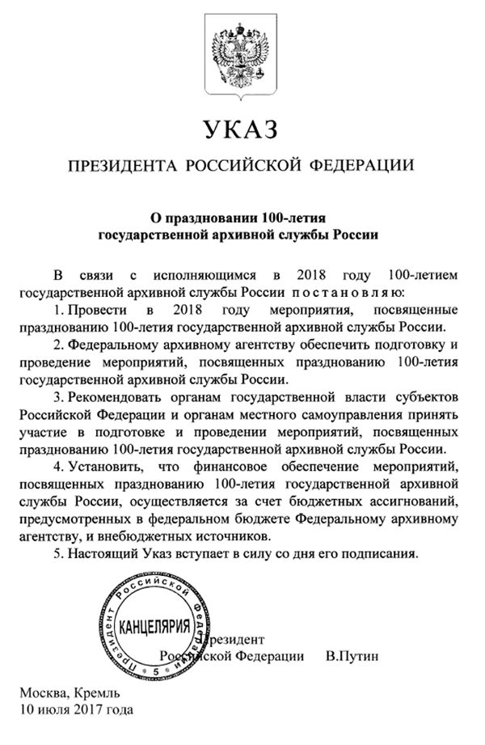
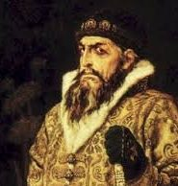
Первый государственный архив России, так называемый "Царский архив", был создан Иваном Грозным. Подавляющая часть собранных документов сохранилась до нашего времени.

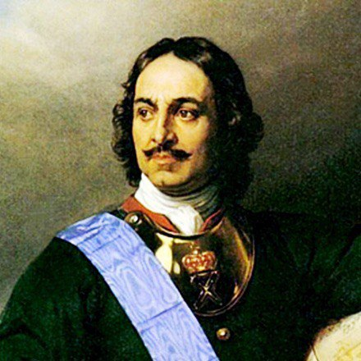
10 марта 1720 года Петром I был издан первый в России общегосударственный правовой акт "Генеральный регламент", определивший основы государственного управления в стране, и вводивший также во всех государственных органах архивы и государственную должность актуариуса. Он отделил текущее делопроизводство от архивной деятельности и впервые употребил при этом сам термин «архив». Это было первым шагом на пути создания в государстве отдельной архивной службы как особой сферы его жизнедеятельности. Реформы Петра I положили начало деятельности Государственной архивной службы России.
Создание архива, можно назвать явлением
НЕИЗБЕЖНЫМ.
Ведь сохранение исторического, политического культурного достояния любой нации, любого государства есть основополагающий момент жизни. Потому как известно всем и с давних пор, что движение в будущее сопряжено со взглядом в прошлое.

Главной характерной чертой развития архивного дела в дореволюционной России до Октябрьской революции была ведомственность - полная подчиненность архивов различным учреждениям, организациям, предприятиям, частным лицам. Отсутствовало общее законодательство об охране и организации деятельности архивов. Отсутствовало специальное правительственное учреждение, осуществлявшее руководство многочисленными, распыленными по всей стране архивами центральных и местных правительственных учреждений и общественных организаций. Такое положение дел часто вело к небрежному отношению к документам, вышедшим из текущего делопроизводства, их хищениям, уничтожению. Ценные архивные документы часто хранились в неприспособленных помещениях, страдавших от пожаров, затоплений.

После революционных событий Октября 1917 года отечественные архивы оказались на краю гибели. По мнению ряда революционных деятелей "залежи бумажного хлама" следовало уничтожить вместе со старым строем. Однако Советская власть достаточно быстро стала принимать эффективные меры по наведению порядка в архивном деле.
24 ноября 1917 года Декретом ВЦИК и СНК были переданы все сословные учреждения, дела и архивы в ведение соответствующих городских и земских самоуправлений.

Решающее значение в реорганизации архивного дела в стране сыграл Декрет "О реорганизации и централизации архивного дела в Российской Социалистической Федеративной Советской Республике" принятый 1 июня 1918 года. Декрет был основополагающим документом в организации архивного дела в Советской России и в СССР.
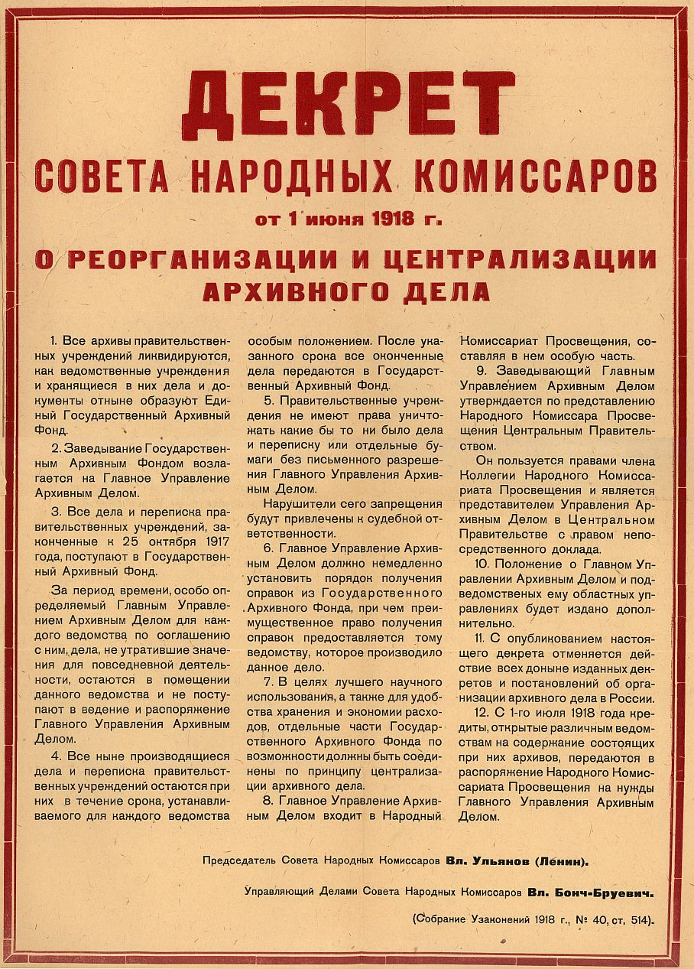

В России была ликвидирована собственность учреждений на свои архивы, которая существовала до революции, положено начало государственному архивному строительству.
В 1918 году было создано Главное управление архивным делом при Наркомате просвещения РСФСР. С тех пор служба несколько раз меняла название, с 2004 это Федеральное архивное агентство.

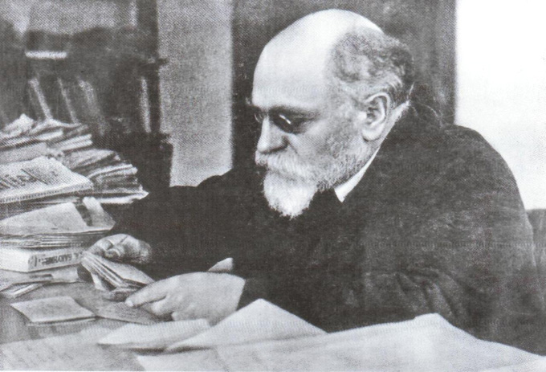
Первый заведующий Главным управлением архивным делом при Наркомпросе РСФСР (1918-1920)
РЯЗАНОВ (Гольдендах) Давид Борисович
1870 – 1938

История Усольского архива началась с постановления Усольского районного Исполнительного Комитета Рабоче-Крестьянских и Красноармейских депутатов от 12/07-1932 года.
В целях сохранения архивного материала имеющего хозяйственно-культурную, научно-исследовательскую и историческую ценность для нужд социалистического строительства. Усольский Районный Исполнительный Комитет

ПОСТАНОВИЛ:

1. Обязать все предприятия, учреждения, организации, сельсоветы, совхозы и колхозы Усольского района в месячный срок привести в надлежащий порядок архивный материал, оборудовать помещения, шкафы, закрытые ящики и др. для хранения архивных материалов.
2. В каждом учреждении, предприятии и организации выделить специально ответственных за хранение архивных материалов, фамилии выдвинутых сообщить общему отделу РИК"а к 30-Июля.
3. Недопускать случаев хищения, сдачи в утильсырье архивных материалов без разрешения на это президиума Крайисполкома и Райисполкома.
4. Лица виновные в невыполнении и нарушении настоящего постановления будут привлекаться к одному месяцу принудительных работ и или штрафу до 100 р.

Историческая справка Усольского районно – городского
государственного архива.

А первое упоминание о Государственном Усольском районном архиве встречается в архивных документах фонда «Архивные учреждения города Усолье-Сибирское и Усольского района» в Докладе о работе архива за 1951 год.
«…Усольский райархив находится в деревянном одноэтажном здании бывшего горотдела УМВД. Помещение не пригодно для хранения архивного материала, а также для работы при архиве. Помещение, т.е. кабинет, в котором находится архив, занимает площадь 12 кв.м., архивохранилища нет, помещение сырое, со стен штукатурка обваливается, не освещается и не отапливается печь, а также не убирается, за неимением средств. При помещении архива имеется 2 стеллажа, один разваливается, стол и один стул, канцелярских принадлежностей нет, а также хозяйственного, пожарного и др. инвентаря не имеется.
Наличие и состояние документальных материалов в архиве всего 9 фондов, в них 528 единиц хранения. Архивные материалы хранятся, начиная с 1936 по 1947 годы. Материал разобран, описан за исключением 2-х фондов.
Архив от учреждений города и района не принимается за неимением архивохранилища и оборудованного помещения для хранения и приёма архивного материала.
С 1 января 1951 года материалы не принимались, потому что их принимать некуда, так как нет архивохранилища. По обеспечению сохранности документальных материалов не проводились обследования в течение 6-ти месяцев…»
(Зав. райархивом Урбанович, 27.07.51.).

На основании решения Иркутского облисполкома от 25.01.67. № 29 в целях совершенствования сети государственных учреждений области был создан филиал Государственного архива Иркутской области в городе Усолье-Сибирское.
Филиал госархива – архивное учреждение, которое осуществляло комплектование, учет, хранение и использование документов Архивного фонда Иркутской области. Филиал не являлся юридическим лицом, находился по адресу: г. Усолье-Сибирское, ул. Карла Маркса, 8. С начала образования филиала областного госархива в нём работало 3 человека: директор – ВАТРАСОВА Л.

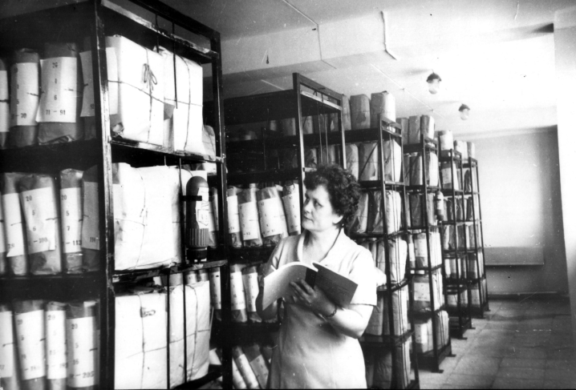
С сентября 1971 года директором Усолье-Сибирского филиала госархива Иркутской области назначена НИКИТИНА Надежда Павловна, которая проработала директором 34 года.

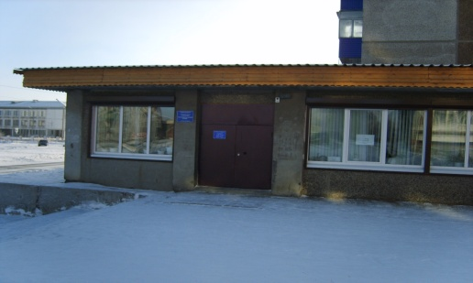

В апреле 1986 года Усолье-Сибирский филиал госархива Иркутской области переехал в специальное встроено-пристроенное для него здание по проспекту Космонавтов, 42.

В 2004 году образовано муниципальное учреждение «Муниципальный архив» города Усолье-Сибирское. Директором архива с 20.12.2004 назначена СОКОЛЬНИКОВА Вера Борисовна.
С 3 марта 2014 года директором муниципального казанного учреждения «Муниципальный архив» назначена БОРИСОВА Наталья Юрьевна, которая долгое время отработала в архивной отрасли и внесла большой личный вклад в развитие архивного дела в городе.

АРХИВНАЯ СЛУЖБА ГОРОДА УСОЛЬЕ – СИБИРСКОЕ развивается и идет в ногу со временем. Активно используется в работе компьютерная техника. Для учёта содержащейся в документах архива информации и оперативного поиска необходимых сведений в архиве ведутся и пополняются базы данных:
База данных для оперативного поиска сведений за 1945-2014 годы.
- с 2005 года формируется электронная База ответов на запросы;
- с 2006 года внедрен Программный комплекс «Архивный фонд»;
- с 2008 года ведется электронная программа и База данных по учёту социально-правовых и тематических запросов.

Осуществляется работа по защищенному информационному взаимодействию с использованием технологии ViPNet Client (Деловая почта) по взаимодействию с Отделом Пенсионного Фонда.
Развитие архивного дела города Усолье – Сибирское невозможно представить без участия людей, ответственных за архивное делопроизводство на предприятиях, в учреждениях, организациях. Они, наряду с исполнением своих прямых обязанностей, изыскивают время, чтобы составить номенклатуру дел, описи управленческой документации и по личному составу, подготовить дела для сдачи на хранение в муниципальный архив. Благодаря их кропотливой работе идет пополнение архивных фондов документами, из которых складывается история нашего города.
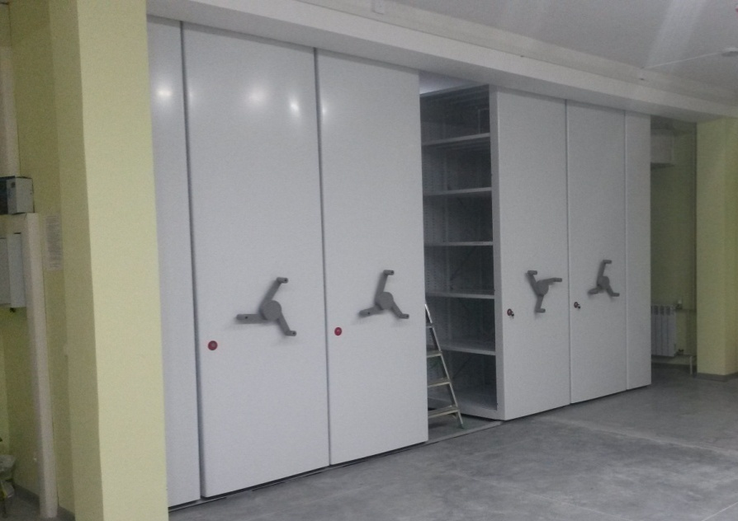
КОЛЛЕКТИВ МКУ «Муниципальный архив» работает четко и слаженно. Ежегодно работники архива рассматривают свыше пяти тысяч обращений граждан, помогают им найти документы, в том числе и для защиты их социальных прав. Подлинность хранящихся в архиве документов означает, что они носят доказательный характер.
Основные категории запросов физических и юридических лиц: о начисленной заработной плате и стаже работы, в том числе льготном, копии разрешений на строительство и ввод в действие объектов строительства, копии выделения земельных участков, выписки из похозяйственных книг, исторические справки о реорганизации и переименовании предприятий и организаций.
ГЛАВНАЯ ЗАДАЧА АРХИВИСТОВ состоит в том, чтобы сохранить богатейшее историко–культурное наследие своего города. Все материалы, находящиеся на хранении в архиве, удалось собрать и сохранить благодаря кропотливому труду работников архива разных лет.

Проходят годы, и документальные памятники остаются единственными свидетелями истории.

АРХИВЫ СЕГОДНЯ - это надежная гарантия, что память останется живой, связующим звеном между прошлым, настоящим и будущим. Архивы или архивные документы непрерывно и кропотливо пополняются. Они отражают материальную и духовную жизнь общества, имеют бесценное историческое, научное, социальное, политическое, экономическое и культурное значение.

Свыше 80 лет – долгий путь, на протяжении которого, благодаря усилиям нескольких поколений архивистов, создан информационный потенциал, позволяющий сегодня изучать историю становления и развития города Усолье - Сибирское.

АРХИВ – это не просто учреждение, где хранятся документы. Это, прежде всего, люди, благодаря которым оживают самые значимые события и имена. Благодаря каждодневному труду сохраняется память об истории Усолье - Сибирское, о людях, сыгравших в его развитии значимую роль.

Архивные документы о важных событиях хранят и опыт наших предшественников. Собирая эти бесценные материалы, работники архива обеспечивают связь и преемственность поколений, передавая дух и настрой времени.

Уже несколько десятилетий
история становления
города Усолье – Сибирское
– ПОД НАДЕЖНЫМ
ПРИСМОТРОМ
специалистов муниципального
архива.

АРХИВНЫЙ ФОНД РОССИЙСКОЙ ФЕДЕРАЦИИ - это более 500 млн. единиц хранения, собираемых с ХI века.

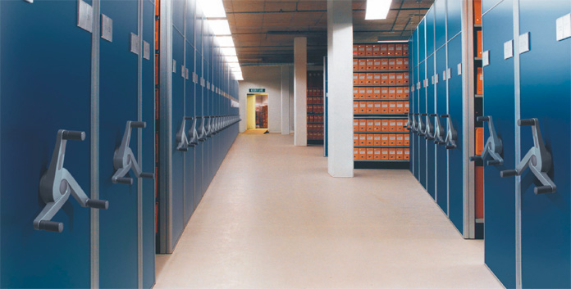
Это документы, "отражающие материальную и духовную жизнь общества, имеющих историческое, научное, социальное, политическое, экономическое и культурное значение, являющихся неотъемлемой частью историко-культурного наследия народов РФ и содержащие сведения, необходимые для обеспечения государственного суверенитета и национальной безопасности России, ее внешнеполитической деятельности, эффективного функционирования всех государственных структур, развития отечественной науки и культуры".

